Занятие 7-3: Интерпретация значений контролей с применением правил Вестгарда
Задача | Проанализировать карты с контролями, применяя правила Вестгарда.
Предлагаемая длительность | 15 минут
Способ проведения | Индивидуальное задание
Инструкция | Либо покажите на слайде (презентация 7, дополнительный слайд 10), либо раздайте на листках бумаги карты Леви-Дженнингса для контролей двух уровней.  Попросите участников:  - Проанализируйте приведенные карты Леви-Дженнингса.  - Запишите, как следует интерпретировать каждодневные результаты контролей.  - Укажите, «в контроле» ли серия или «вне контроля», и если «вне контроля», какое из правил Вестгарда нарушено.  Ниже показаны значения для двух контролей в анализах глюкозы, полученные в течение 23 дней.
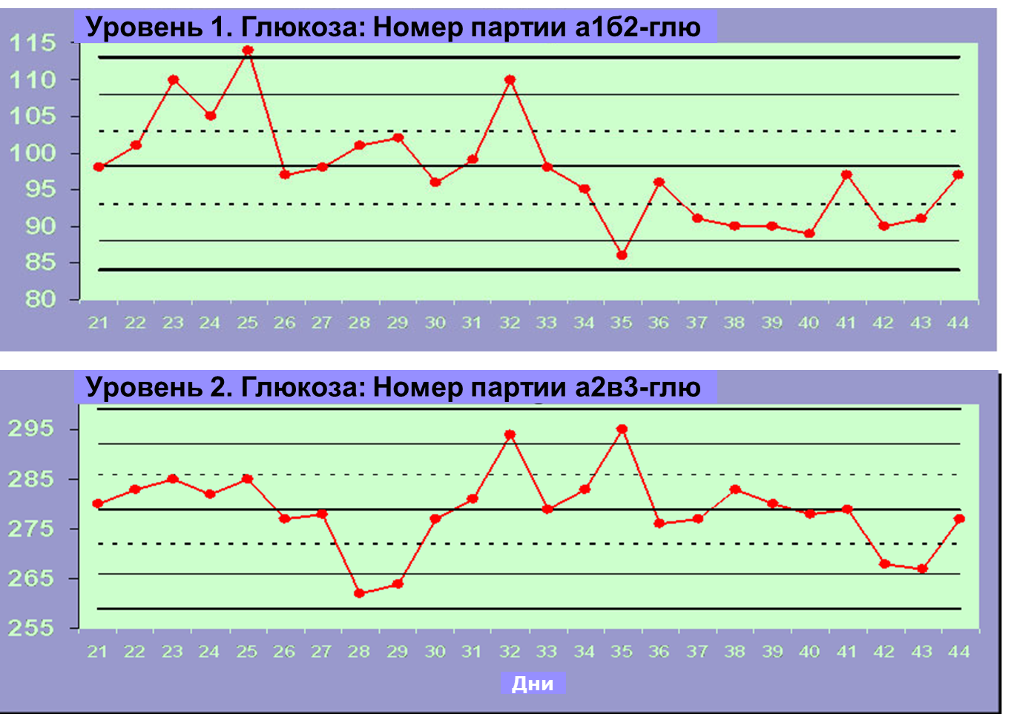
Ожидаемые результаты | - Дни 21, 22, 24, 26, 27, 30, 31, 33, 34, 36-44 – «в контроле»  - Дни 23, 28, 29 – 1_{2s}  - День 25 – 1_{2s} and 1_{3s}  - День 32 – 1_{2s} and 2_{2s}  - День 35 – R_{4s}

